FJL-F06-TD

Arquitectura Tecnológica
Portabilidad de Derechos Pensionarios entre ISSSTE e IMSS
Entregable para Instituto de Seguridad y Servicios Sociales de los Trabajadores del Estado (ISSSTE) — Versión 1.0 (Entrega Final)

Control de versiones
Versión | Fecha | Autor | Estado | Descripción
1.0 | 27/07/2026 | Carlos Quintero (Four Js) | Entrega Final | Versión inicial — entrega formal a ISSSTE

Tabla de contenido

1. Propósito
Este documento describe la arquitectura tecnológica del sistema: sus componentes, capas y las interfaces con sistemas externos.

2. Diagrama de arquitectura
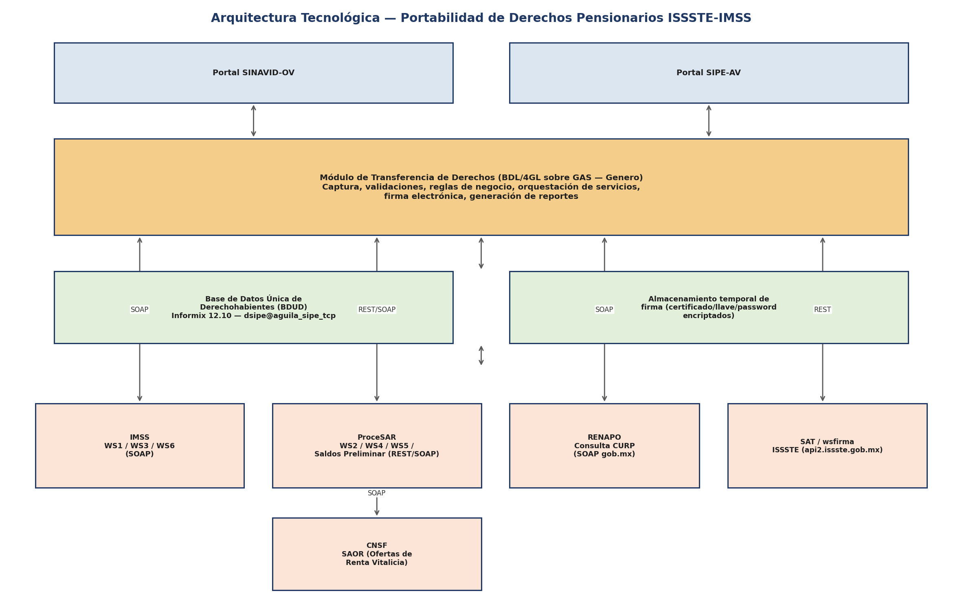
Arquitectura tecnológica del sistema

3. Componentes
Componente | Descripción
Portales de acceso | SINAVID-OV y SIPE-AV; envían CURP, tipo de sistema y usuario, todos encriptados.
Módulo de Transferencia de Derechos | Lógica de negocio en BDL/4GL sobre Genero Application Server (GAS): captura, validaciones, orquestación de servicios, firma electrónica y generación de reportes.
Base de Datos Única de Derechohabientes (BDUD) | Informix 12.10, instancia dsipe@aguila_sipe_tcp.
Almacenamiento temporal de firma | Certificado, llave y contraseña encriptados durante la generación y firma del reporte.
Servicios externos | IMSS (SOAP), ProceSAR (REST/SOAP), RENAPO (SOAP gob.mx), servicio de firma (ISSSTE/SAT) y CNSF (SAOR).

4. Interfaces externas
Servicio externo | Protocolo | Observación
IMSS — WS1/WS3/WS6 | SOAP 1.2 | Namespace semanascotizadas.cit.imss.gob.mx; endpoints documentados en ambiente de desarrollo (api.dev.issste.gob.mx).
ProceSAR — WS2/WS4/WS5 | REST | Dominio wsprocesar.com.mx; incluye el servicio de saldos preliminares.
RENAPO | SOAP | Servicios oficiales webs.curp.gob.mx (consulta simple) y websdes.curp.gob.mx (consulta detallada).
Servicio de firma | REST (wsfirma) | Servicio propio de ISSSTE (api2.issste.gob.mx/wsfirma en producción) que utiliza las credenciales del SAT.
CNSF | SOAP (ISucWebSWIS) | Operación WS_SAOR_ISSSTE; gestiona la oferta de renta vitalicia.

5. Seguridad
- Todo dato de identidad, certificado, llave privada y contraseña se almacena y transmite encriptado.
- La Resolución de Transferencia de Derechos incluye un sello digital encriptado con certificado propio del Instituto.
- El acceso al módulo está restringido a invocaciones desde los portales institucionales autorizados.

6. Supuestos
Supuesto: Los endpoints documentados corresponden a un ambiente de desarrollo/pruebas; se deberán sustituir por los de producción antes de la puesta en operación.

